**Совместное действие изгиба и кручения**

5.1. Задание. Стальной вал постоянного сечения вращается с постоянной угловой скоростью, совершая *n* об/мин, и передает мощность *N* кВт (табл. 5.1). Две проекции схемы нагружения вала показаны в табл. 5.1.

Требуется для вала, при заданном коэффициенте прочности =1,5:

* + Определить нагрузки, действующие на вал;
  + Построить эпюры изгибающих моментов в двух плоскостях (вертикальной и горизонтальной), результирующего изгибающего момента , крутящих моментов и расчетного (эквивалентного) момента ;
  + Определить допускаемое напряжение по формуле
* ,

где  - предел текучести материала вала. Пределы текучести сталей приведены в табл. 5.3;

* Из условия прочности определить диаметр вала и его значение в мм округлить до числа из ряда предпочтительных размеров в машиностроении (числа, заканчивающегося цифрой 0, 2,4,5,6,8).

При определении  и  в тех сечениях, в который один из моментов ,  или  имеет разрыв значений, моменты  и  нужно определять слева и справа от этого сечения.

Данные

|  |  |  |  |  |  |  |  |  |  |
| --- | --- | --- | --- | --- | --- | --- | --- | --- | --- |
| Номер строки | Номер схемы | Размеры, м | | | | | *N*,  кВт | *n*,  об/мин | Марка стали |
| *a* | *b* | *c* | *D*1 | *D2* |
| 1 | 9 | 0,8 | 0,4 | 0,3 | 0,4 | 0,5 | 20 | 400 | 30 |

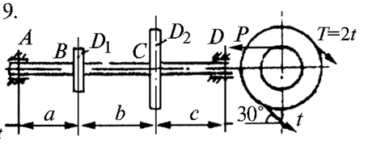

Пределы текучести сталей

|  |  |  |  |  |  |  |  |
| --- | --- | --- | --- | --- | --- | --- | --- |
| Марка стали | 3 | 4 | 10 | 20 | 25 | 30 | 35 |
| Предел текучести , МПа | 250 | 280 | 250 | 250 | 280 | 300 | 320 |

Теоретическая справка

Равномерно вращающийся вал можно условно рассматривать как находящийся в равновесии, поскольку уравнение равновесия вала относительно его продольной оси и другие уравнения равновесия вала удовлетворяются тождественно. При одновременном действии моментов ,  и  в точках вала возникают нормальные и касательные напряжения, вызванные изгибом и кручением. Материал вала находится в сложном напряженном состоянии. Такой вал можно рассчитывать на прочность по одной из теорий прочности. Условием данной задачи предписано использовать третью теорию прочности - теорию наибольших касательных напряжений.

Для удобства расчетов, нагружение вала представляется как кручение и изгиб в двух взаимно ортогональных плоскостях (косой изгиб). Принцип независимости действия сил позволяет рассматривать сложное сопротивление как результат сложения трех простых, т.е. кручения и двух ортогональных плоских изгибов. При этом поперечные силы при проверке прочности не учитываются.

Расчет вала на статическую прочность начинается с определения действующих на него нагрузок.

По величине передаваемой мощности  и числу оборотов в минуту , определяется величина крутящего момента, действующего на участке вала между шкивами,

 (5.1)

Таблица 5.4

|  |  |
| --- | --- |
| Zad7_1 | Усилия, передающиеся на вал через шестерню зубчатого зацепления  (5.2) |
| Zad7_2 | Усилия, передающиеся на вал через шкив ременной передачи  (5.3) |

Нагрузки на вал передаются через шкивы, шестерни или другие детали. По величине крутящего момента вычисляются окружные усилия. Затем они приводятся к оси вала (при этом получается крутящий момент . Реальные средства закрепления вала (подшипники) заменяются в запас прочности на шарнирные опоры. Наклонные силы раскладываются на вертикальные и горизонтальные составляющие.

В табл. 5.4 приведены способы описания воздействия на вал зубчатого колеса и шкива ременной передачи, а также формулы для определения проекций соответствующих сил на оси координат.

Силы, действующие на вал, вызывают изгиб в двух взаимно перпендикулярных плоскостях. Для расчета вала на прочность следует построить эпюры изгибающих моментов в вертикальной  и горизонтальной  плоскостях и эпюру крутящих моментов .

Для вала постоянного поперечного сечения опасными будут те сечения, где возникает самый большой эквивалентный момент

,

где  - результирующий изгибающий момент.

Пример решения задачи

Стальной вал постоянного сечения вращается с постоянной частотой об/мин и передает мощность кВт (рис. 5.1,а).

Требуется подобрать диаметр вала, если известны предел текучести материала  и запас прочности :

* Определить нагрузки, действующие на вал;
* Построить эпюры изгибающих моментов в двух плоскостях (вертикальной и горизонтальной) и эпюру крутящих моментов;
* Определить по формуле



результирующий изгибающий момент в сечении вала.

* Определить по формуле



расчетныный (эквивалентный) момент по третьей теории прочности.

* Подобрать диаметр вала, используя третью теорию прочности (теорию наибольших касательных напряжений) и его значение в мм округлить до числа из ряда предпочтительных размеров в машиностроении.

## Исходные данные взять из табл. 5.1 – 5.3.

## Исходные данные

 0.3 м; 0.7 м;  0.5 м;  0.2 м;  0.4 м;  17 кВт;  200 об/мин. Материал сталь 25.

# Решение

а) Определение нагрузок, действующих на вал

Условие равномерного вращения вала сводится к равенству моментов сил, приложенных к валу относительно оси вращения



 Н\*м.

Силы натяжения ветвей ремня ременной передачи

 2\*812/0.4= 4058 Н= 4.058 кН;

 2\*4.058= 8.116 кН.

Сила натяжения каната

 2\*812/0.2= 8117 Н= 8.117 кН.

Суммарная сила натяжения ветвей ремня ременной передачи

 3\*4.058= 12.175 кН.

Проекции суммарной силы натяжения ветвей ремня ременной передачи на оси координат х и у

 -12.175\*0.342= -4.164 кН;

 -12.175\*0.939= -11.441 кН.

б) Построение эпюры изгибающих моментов в двух плоскостях (вертикальной и горизонтальной) и эпюру крутящих моментов.

Схема нагружения вала в вертикальной плоскости приведена на рис. 5.1, б.

Уравнение равновесия моментов сил, приложенных к валу и действующих в вертикальной плоскости, имеют вид

,

,

,

.

Отсюда следует

 11.441\*0.3/(0.3+0.7)= 3.432 кН;

 11.441\*0.7/(0.4+0.7)= 8.008 кН.

Проверка

 -11.441+8.008+3.432= 0.

В вертикальной плоскости вал имеет 2 участка.

1 участок .

Для левой отсеченной части вала имеем

,

,

= 8.008\*0.3= 2.403 кН\*м.

2 участок  .

Для правой отсеченной части вала имеем

,

,

 3.432\*0.7= 2.402 кН\*м.

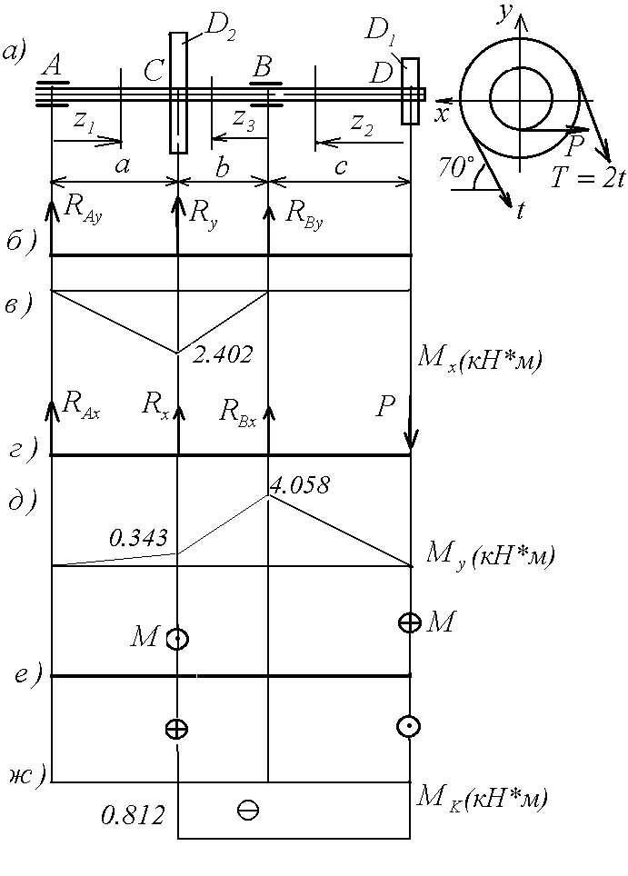По полученным данным строим эпюру изгибающих моментов  (рис. 5.1,в).

# Рис 5.1

Схема нагружения вала в горизонтальной плоскости приведена на рис. 5.1, г.

Уравнения равновесия моментов сил, приложенных к валу и действующих в горизонтальной плоскости, имеют вид

, ,

,

.

Отсюда следует

 -(-4.164\*0.3-

-8.117\*(0.3+0.7+0.5)/(0.3+0.7)= 13.425 кН;

 (4.164\*0.7- -8.117\*0.5)/(0.3+0.7)= -1.143 кН.

Проверка

 -4.164-1.143+13.425-8.117= 0.

В горизонтальной плоскости вал имеет 3 участка.

1 участок .

Для левой отсеченной части вала имеем

, , = -1.143\*0.3= -0.343 кН\*м.

2 участок .

Для правой отсеченной части вала имеем

,

 8.117\*0.5= 4.058 кН\*м,

 13.425\*0.7-8.117\*(0.7+0.5)= -4.058 кН\*м.

3 участок .

Для правой отсеченной части вала имеем

 ,

= -8.117\*0.5= -4.058 кН\*м.

По полученным данным строим эпюру изгибающих моментов  (рис. 5.1,д).

Крутящий момент  0.812 кН\*м действует в сечениях вала на первом и втором участках, расположенных между шкивом ременной передачи и барабаном канатной передачи. Эпюра крутящих моментов приведена на рис. 5.1,е.

в) Подбор диаметра вала по третьей теории прочности (теории максимальных касательных напряжений).

г) Из анализа эпюр моментов, действующих в сечениях вала, следует, максимального значения эквивалентный момент может достигнуть только в сечениях С или В

Расчетный момент определяется по формуле .

Для сечения   4.139 кН\*м.

Для сечения   2.2.559 кН\*м.

Расчет сечения вала следует вести для сечения С, как наиболее нагруженного.

Условие прочности вала

,

где  - момент сопротивления сечения вала при совместном изгибе и кручении;  250/1.5= 166.67 МПа – допускаемое напряжение.

Отсюда = 60.898 мм.

Принимаем диаметр равным 62 мм.